新 书 推 荐
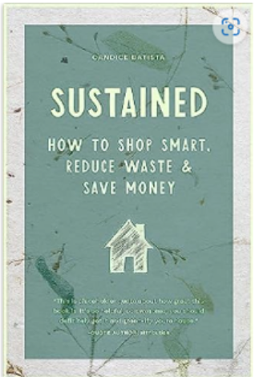
中文书名：《可持续理财指南：如何精明购物、减少浪费、节省开支》
英文书名：Sustained: How to Shop Smart, Reduce Waste, and Save MoneY
作 者：Candice Batista
出 版 社：Mango Publishing Group
代理公司：ANA/Melody
页 数：暂定
出版时间：暂定
代理地区：中国大陆、台湾
审读资料：电子稿
类 型：时尚生活

内容简介：

本书是一本实用理财指南，提供了既省钱又环保的可持续生活方案。

通过微小的改变便实现可持续生活。本书提供了从选择绿色清洁方式、有意识地挑选服装到厨房堆肥、减少化学品接触和抛弃一次性塑料等多方面可做出的微小改变，带领读者了解如何利用有限的预算践行环保生活。

环保生活化繁为简，量入为出。本书分享了多种经过检验的生活窍门、食谱和最新的顶级家居环保产品信息。本书还介绍了关于厨房废物管理、环保清洁方式、可持续时尚以及解读产品标签以做出明智决策等方面的建议，帮助读者精明购物，减少浪费，合理利用预算。

作者简介：

坎迪斯·巴蒂斯塔（Candice Batista）是《生态中心》（The Eco Hub）的创始人和主编，拥有丰富的环保工作背景。她是一名屡获殊荣的环保记者，也是加拿大主要的生态倡导者之一。她的职业生涯横跨国内和国际媒体。她利用自己在媒体和传播方面的背景，为《赫芬顿邮报》（The Huffington Post）、《环球邮报》（The Globe & Mail）、气象网络（The Weather Network）、罗杰斯电视台（Rogers television）、宠物网络（The Pet Network）、 iChannel、城市电视台（CityTV）、早餐电视台（Breakfast Television）以及 CTV 的《玛丽莲-丹尼斯秀》（The Marilyn Denis Show）和《你的早晨》（Your Morning）等数字媒体的受众制作和报道各种环境和气候问题。巴蒂斯塔主持并制作了三档关于可持续生活的电视节目和五千多个关于相同话题的电视短片。

感谢您的阅读！
请将反馈信息发至：版权负责人
Email：Rights@nurnberg.com.cn
安德鲁·纳伯格联合国际有限公司北京代表处
北京市海淀区中关村大街甲59号中国人民大学文化大厦1705室, 邮编：100872
电话：010-82504106, 传真：010-82504200
公司网址：http://www.nurnberg.com.cn
书目下载：http://www.nurnberg.com.cn/booklist_zh/list.aspx
书讯浏览：http://www.nurnberg.com.cn/book/book.aspx
视频推荐：http://www.nurnberg.com.cn/video/video.aspx
豆瓣小站：http://site.douban.com/110577/
新浪微博：安德鲁纳伯格公司的微博_微博 (weibo.com)
微信订阅号：ANABJ2002


